移动教学生态系统打造——以网络支付安技术为例
教学设计方案
章节名称 | 模块6 网络支付安全技术 第二单元 加密技术单元
课次 | 3次 |  | 课时 | 6 | 课型 | 新授课 |  |  | 授课时间 | 大二下学期
授课教师 | 冯剑英 |  |  | 授课班级 | 大二 电子商务技术 |  | 授课方式 | 机房实训
教学目标 |  | 知识目标：了解网络安全防范的技术，掌握网络支付的安全技术。  技能目标：掌握在信息传递过程中使用安全加密技术的方法，养成严谨的职业道德素养。  素质目标：养成支付过程加强安全防护，采取安全技术的习惯。
重点难点 |  | 重点：加密技术过程原理的理解；  难点：密钥密码技术算法应用及效果。
教学方法教学手段教学媒介 |  | 方法：企业场景模拟教学，结合知识点用多媒体演示；  手段：重点精讲，课堂互动；  媒介：计算机多媒体。
教学内容及  时间安排 |  | 第一节课（2课时）：熟悉网络安全规划的内容；  第二节课（2课时）：数据加密的基本方法及原理；  第三节课（2课时）：了解相关的数据加密技术。
作业 |  | 1、上网或者查阅参考书，了解典型的数据加密算法。  2、上网搜索下载PGP文件加密软件，了解其使用方法。
课后小结 |  | 1、数据加密与信息加密的异同点。  2、私有密钥密码技术和公开密钥密码技术的加密规则。

教学设计方案
模块6 网络支付安全技术 | 标 注
第二单元 加密技术单元  一、课时内容安排  复习（10分钟）。  第一节课（2课时）：网络安全防范  网络安全规划；  网络安全防范策略；  案例分析——“好声音”中奖背后的网络钓鱼陷阱；  相关链接——国家互联网应急中心（CNCERT）发布国内钓鱼网站情况；  第二节课（2课时）：加密技术  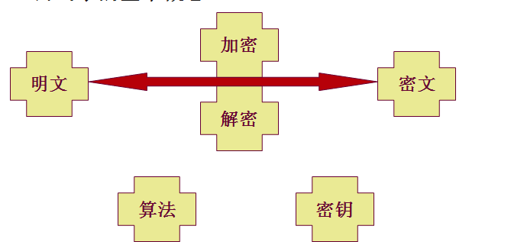  ●精讲：信息加密原理  案例教学：古希腊人的加密方法、凯撒密码、01异或算法；  第三节课（2课时）：密钥密码技术  私有密钥密码技术也叫对称加密技术 K1=K2；  私有密钥密码技术体制的规则；  公开密钥密码技术也叫非对称加密技术 K1≠K2；  公开密钥密码技术体制的规则；  二、教学过程设计  课前：课程重点、学习资料、教学视频等资料在信息平台发布供学生课前预习；  课中：课堂教学通过实训平台入口接入到信息化平台进行相关教学活动，并关联到相关网络链接进行拓展实训教学；  课后：利用信息平台收集学生课堂教学相关数据，如：沟通次数、评测作答、平台活跃度、学习时长等多维度分析学生学习情况，对其平时成绩进行打分；  课外：信息平台提供课外相关课程教学视频、课件等学习资源，巩固课堂教学内容。 | △温故而知新  注意：  随机抽取2-3名同学回答，即时点评。

